Как продлить активность в пожилом возрасте
На сегодняшний день активная жизненная позиция – вот, что важно. С самого рождения человека затягивают события, которые в определенном роде напоминают соревнования. Совсем нет времени на то, чтобы остановиться и оценить пройденный путь, поэтому со временем возникают вопросы о том, зачем мы постоянно куда-то бежим, где можно сделать привал. Но от врачей мы постоянно слышим, что, ни о каких остановках не может быть и речи, ведь движение – это и есть жизнь. К сожалению, пройденные годы диктуют другие условия – состояние здоровья меняется не в лучшую сторону. Старость подкрадывается совсем незаметно, и дни рождения становятся не в радость, унылое состояние одерживает верх, а мысли об окончании жизни не покидают вовсе. Казалось бы, только вчера все было по-другому, а уже сегодня походы в больницу становятся чуть ли не ежедневным занятием. Есть ли выход из этой ситуации?
Однозначно, ни при каких обстоятельствах не нужно унывать! Жизнь по-прежнему продолжается и неизвестно, сколько радостных моментов она еще приготовила для вас. Поэтому стоит немного подкорректировать жизненную позицию:
1. Даже не думайте о своем возрасте! Эти никому не нужные мысли – источник уныния и депрессии, они могут вызвать лишь сочувствие и сожаление окружающих, что вам совсем ни к чему. Вдохните полную грудь воздуха и посмотрите вокруг – мир прекрасен.
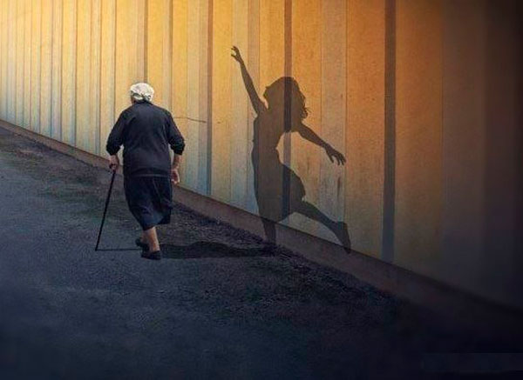
2. Забудьте о постоянных жалобах на свое здоровье. Конечно, все не так хорошо, как хотелось бы, иногда даже просто невыносимо, но окружающим знать об этих проблемах не стоит. Кому понравится выслушивать нескончаемые разговоры о болячках? Старайтесь избегать эту тему даже со своими пожилыми сверстниками.
3. Никогда не унывайте! Жизнь насыщена приятными событиями и эмоциями, поэтому закрываться в себе не нужно. Не стоит унывать. Вы живете в обществе, вокруг вас родные или просто друзья, знакомые. Насыщайте свою жизнь хорошими событиями и положительными эмоциями. Вот тогда у вас не появится времени на уныние. Вы можете оказывать посильную помощь вашим детям. Ведь у них столько семейных забот, что они при такой скорости нашей жизни не все могут успеть сделать. И от них благодарность в ваш адрес будет только вам кстати.
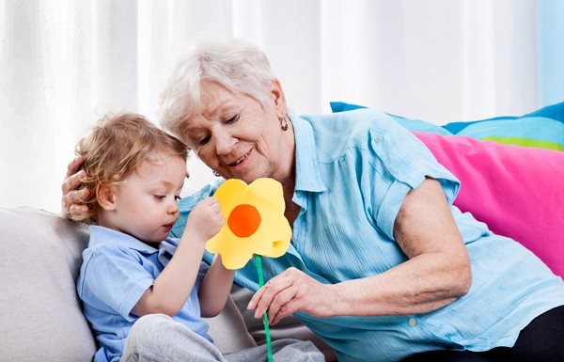
4. Не стоит бросать вашу работу или любимое занятие. Среди людей есть мнение о том, что раз мы теперь пенсионеры то можем отправляться на свой отдых, который заслужили. Но что это за отдых – валяться на кровати и смотреть телевизор? Работа в любом случае помогает держать свою прежнюю форму, присутствуют моменты самодисциплины. И вообще, если человек чем-то занят, пусть даже он не работает, но очень чем-то увлечен, тогда ему просто некогда думать о плохих моментах своего возрастного бытия.
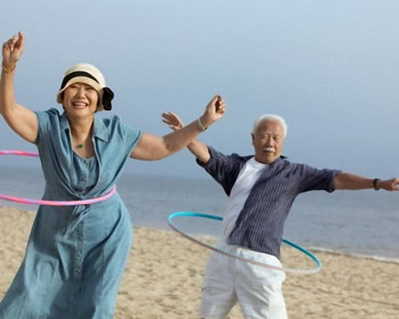
5. Живите и получайте от жизни удовольствие! Очень важно находить в повседневных делах какую-либо радостную частичку, которая сможет принести неподдельное удовольствие. Вам должно нравиться то, что вы делаете, например, посещайте концерты, театры либо просто побалуйте своих друзей и родных вкусной пищей. Ежедневно дарите себе маленькие радости. Появились в вашей жизни обновки, очень хорошо, за обедом была вкусная еда – отлично, посетили концерт, театр – прекрасно. В жизни можно найти много положительных моментов, дарите эти радости себе каждый день.
6. Найдите себе увлечение по душе. Просмотр телевизионных программ лежа на диване – это скучно, и совсем не то, что нужно. Любое увлечение может в корне изменить вашу жизнь, поэтому экспериментируйте во всем.
7. Не стоит терять возможность удивляться. Мы всю свою жизнь стараемся чему-то научиться. Всегда мы сможем найти для себя что-то очень интересное, увлекательное и новое. Оглянитесь вокруг, в нашей жизни очень быстро возникает много нового и неизведанного вами и вполне к месту ваши глаза, полные удивления, радостные возгласы.
8. Рискуйте и не сильно ругайтесь! Небольшие дозы адреналина еще никому не помешали, главное не перебарщивать. Перестаньте ссориться с людьми, ведь подобные действия подвергают ваше здоровье и настроение огромному риску.

ГБУ РК «Центр по предоставлению государственных услуг в сфере социальной защиты населения города Ухты»
Социально-реабилитационное отделение

Как продлить активность в пожилом возрасте

